|  |  |
| --- | --- |
| **Gerb-BMSTU_01** | **Министерство науки и высшего образования Российской Федерации**  **Федеральное государственное бюджетное образовательное учреждение**  **высшего образования**  **«Московский государственный технический университет**  **имени Н.Э. Баумана**  **(национальный исследовательский университет)»**  **(МГТУ им. Н.Э. Баумана)** |

ФАКУЛЬТЕТ **Информатика и системы управления**

КАФЕДРА **Компьютерные системы и сети (ИУ6)**

НАПРАВЛЕНИЕ ПОДГОТОВКИ **09.03.01 Информатика и вычислительная техника**

**Отчет**

**по лабораторной работе № 2**

**Название: Основы HTML & CSS**

**Дисциплина: Основы web-программирования**

|  |  |  |  |  |
| --- | --- | --- | --- | --- |
| Студент | ИУ6-31Б |  |  | Ягубов Р.М. |
|  | (Группа) |  | (Подпись, дата) | (И.О. Фамилия) |
|  |  |  |  |  |
| Преподаватель |  |  |  | Шульман В.Д. |
|  |  |  | (Подпись, дата) | (И.О. Фамилия) |

Москва, 2024

**Цель работы** — знакомство с языками HTML и CSS, а также получение практических навыков применения каскадных таблиц стилей для формирования отображения страниц HTML.

**Задание**

Ознакомьтесь с курсом <https://stepik.org/course/82108/info>

Сделайте форк данного репозитория в GitHub, склонируйте получившуюся копию локально, создайте от мастера ветку дев и переключитесь на нее

Выполните задания на разработку header, footer и card сайта. Ссылки на задания содержатся в README-файлах в директории projects

Сделайте отчёт и поместите его в директорию docs

Зафиксируйте изменения, сделайте коммит и отправьте полученное состояние ветки дев в удаленный репозиторий GitHub

Через интерфейс GitHub создайте Pull Request dev --> master

Защитите лабораторную работу

Изображения меню, карточки и футера представлены на рисунках 1, 2, 3 соответственно.



Рис. 1

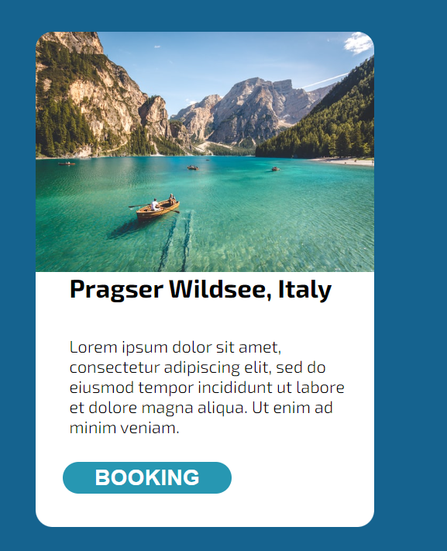

рис. 2



рис. 3

Код HTML для меню:

<!DOCTYPE html>

<html lang="en">

<head>

    <meta charset="UTF-8">

    <meta http-equiv="X-UA-Compatible" content="IE=edge">

    <meta name="viewport" content="width=device-width, initial-scale=1.0">

    <title>Document</title>

    <link rel="stylesheet" type="text/css" href="style.css">

    <link rel="preconnect" href="https://fonts.googleapis.com">

    <link rel="preconnect" href="https://fonts.gstatic.com" crossorigin>

    <link href="https://fonts.googleapis.com/css2?family=Caveat:wght@400..700&family=Montserrat:ital,wght@0,100..900;1,100..900&display=swap" rel="stylesheet">

</head>

<body>

    <header class="header">

        <nav class="menu">

            <ul class="menu\_\_list">

                <li><a class="menu\_\_link" href="coffee5.html">Products</a></li>

                <li><a class="menu\_\_link" href="coffee4.html">About</a></li>

                <li><a class="menu\_\_link" href="coffee3.html">Blog</a></li>

                <li><a class="menu\_\_link" href="coffee2.html">Contacts</a></li>

            </ul>

            <a class="menu\_\_logo" href="flexbox.html">MYCOMPANY</a>

            <div class="buttons">

                <button class="menu\_\_button menu\_\_signup">Sign Up</button>

                <button class="menu\_\_button menu\_\_login">Login</button>

            </div>

        </nav>

    </header>

</body>

</html>

Код CSS для меню:

\* {

    margin: 0;

    padding: 0;

    box-sizing: border-box;

}

body {

    font-family: "Montserrat", sans-serif;

}

.header {

    width: 100%;

}

.menu {

    background-color: #FFFFFF;

    box-shadow: 0 4px 7px rgba(129, 129, 129, 0.25);

    display: flex;

    justify-content: space-between;

    align-items: center;

    padding: 0 20px;

}

.menu\_\_list {

    display: flex;

    list-style: none;

    gap: 40px;

}

.menu\_\_link {

    font-weight: 300;

    font-size: 20px;

    color: black;

    text-decoration: none;

    letter-spacing: -0.015em;

    transition: color 0.3s ease;

}

.menu\_\_link:hover {

    color: #05A88D;

}

.menu\_\_logo {

    font-weight: 700;

    font-size: 30px;

    color: #05A88D;

    text-decoration: none;

    letter-spacing: -0.015em;

}

.buttons {

    display: flex;

    align-items: center;

    gap: 20px;

}

.menu\_\_button {

    font-size: 20px;

    color: #05A88D;

    display: flex;

    align-items: center;

    justify-content: center;

    border-radius: 3px;

    border: 1px solid #05A88D;

    background-color: #FFFFFF;

    padding: 10px 20px;

    cursor: pointer;

    transition: background-color 0.3s ease, color 0.3s ease;

}

.menu\_\_signup {

    font-weight: 300;

}

.menu\_\_login {

    font-weight: 300;

    border: none;

    padding: 10px 15px;

}

.menu\_\_button:hover {

    background-color: #05A88D;

    color: #FFFFFF;

}

Код HTML для карточкки:

<!DOCTYPE html>

<html lang="en">

<head>

    <link rel="preconnect" href="https://fonts.googleapis.com">

<link rel="preconnect" href="https://fonts.gstatic.com" crossorigin>

<link href="https://fonts.googleapis.com/css2?family=Exo+2:ital,wght@0,100..900;1,100..900&display=swap" rel="stylesheet">

    <meta charset="UTF-8">

    <meta http-equiv="X-UA-Compatible" content="IE=edge">

    <meta name="viewport" content="width=device-width, initial-scale=1.0">

    <title>Card</title>

    <link rel="stylesheet" href="style.css">

</head>

<body>

    <div class="container">

        <div class="card">

        <div class="card\_\_image">

            <img src="pic.jpeg" alt="" srcset="">

        </div>

        <div class="card\_\_content">

            <div class="card\_\_title">

                <h2>Pragser Wildsee, Italy</h2>

            </div>

            <br>

            <div class="card\_\_text">

                <p>Lorem ipsum dolor sit amet, consectetur adipiscing elit, sed do eiusmod tempor incididunt ut labore et dolore magna aliqua. Ut enim ad minim veniam.</p>

            </div>

            <button class="card\_\_btn">BOOKING</button>

        </div>

    </div>

    </div>

</body>

</html>

Код CSS для карточки:

\*{

    margin: 0;

    padding: 0;

 }

 .card{

    font-family: "Exo 2", serif;

    font-optical-sizing: auto;

    font-style: normal;

    width: 200px;

    height: 322px;

 }

 body{

    font-family: 'Open Sans', sans-serif;

 }

 .card\_\_content{

    background-color: #FFFF;

    border-radius: 0px 0px 10px 10px;

 }

 .card\_\_title{

    margin-left: 10%;

    font-weight: 700;

    font-size: 10px;

 }

 .card\_\_text{

    margin-left: 10%;

    font-weight: 300;

    font-size: 10px;

    width: 165px;

    height: 72px;

 }

 .card\_\_image{

  width:  200px;

  height: 142px;

 }

 .card\_\_image img{

    border-radius: 10px 10px 0px 0px;

    overflow: auto;

    width: 200px;

    height: 142px;

 }

 .container{

    display: flex;

    justify-content: center;

    align-items: center;

    width: 100%;

    height: 100vh;

    padding: 20px;

    background-color: #15638F;

 }

 .card\_\_btn{

    width: 100px;

    margin-left: 16px;

    margin-bottom: 20px;

    background-color: #2797B2;

    color:#FFFF;

    border-radius: 10px;

   border-color: transparent;

   font-size: 13px;

   font-weight: 700;

 }

Код HTML для футера:

<!DOCTYPE html>

<html lang="en">

<head>

    <meta charset="UTF-8">

    <meta http-equiv="X-UA-Compatible" content="IE=edge">

    <meta name="viewport" content="width=device-width, initial-scale=1.0">

    <title>Company</title>

    <link rel="stylesheet" type="text/css" href="style.css">

    <link rel="preconnect" href="https://fonts.googleapis.com">

    <link rel="preconnect" href="https://fonts.gstatic.com" crossorigin>

    <link href="https://fonts.googleapis.com/css2?family=Exo+2:wght@100;700&display=swap" rel="stylesheet">

</head>

<body>

    <div class="wrapper">

        <main class="main"></main>

        <footer class="footer">

            <div class="footer\_\_top">

                <div class="footer\_\_left">

                    <a href="#" class="logo">COMPANY</a>

                    <div class="text">

                        <p>Lorem ipsum dolor sit amet, consectetur adipiscing elit, sed do eiusmod tempor incididunt ut labore et dolore magna aliqua.</p>

                    </div>

                </div>

                <div class="footer\_\_right">

                    <div class="contact"><p>Как с нами связаться</p></div>

                    <a href="tel:+74950000000" class="phone">+7 (495) 000-00-00</a>

                    <div class="address"><p>Москва, ул. Московская, д. 2, стр. 1</p></div>

                </div>

            </div>

            <div class="footer\_\_bottom">

                <p class="rights">© 2021 COMPANY All Rights Reserved.</p>

            </div>

        </footer>

    </div>

</body>

</html>

Код CSS для футера:

\* {

    margin: 0;

    padding: 0;

    box-sizing: border-box;

}

html, body {

    font-family: 'Exo 2', sans-serif;

    height: 100%;

}

.wrapper {

    display: flex;

    flex-direction: column;

    min-height: 100%;

}

.main {

    flex: 1 0 auto;

}

.footer {

    flex: 0 0 auto;

    background-color: #05A88D;

    color: #FFFFFF;

}

.footer\_\_top {

    margin: 0 40px;

    padding: 44px 0 20px;

    display: flex;

    justify-content: space-between;

    border-bottom: 1px solid #FFFFFF;

}

.footer\_\_left {

    display: flex;

    flex-direction: column;

}

.logo {

    width: 131px;

    height: 34px;

    text-decoration: none;

    text-transform: uppercase;

    font-weight: 700;

    font-size: 28px;

    line-height: 34px;

    color: #F1E67D;

    margin-bottom: 20px;

}

.text {

    width: 437px;

    font-weight: 300;

    font-size: 12px;

    line-height: 14px;

    color: #FFFFFF;

}

.footer\_\_right {

    display: flex;

    flex-direction: column;

    align-items: flex-end;

}

.contact {

    font-weight: 700;

    font-size: 14px;

    text-transform: uppercase;

    color: #FFFFFF;

    margin-bottom: 10px;

}

.phone {

    font-weight: 700;

    font-size: 24px;

    color: #F1E67D;

    text-decoration: none;

    margin-bottom: 10px;

}

.address {

    font-weight: 300;

    font-size: 12px;

    color: #FFFFFF;

}

.footer\_\_bottom {

    margin: 0 40px;

    padding: 44px 0 20px

}

**Вывод**: Теоретические знания по HTML и CSS были применены на практике.